Муниципальное бюджетное образовательное учреждение
«Цоци-Юртовская СШ№2»

Исследовательский проект по теме:
«Нужна ли каллиграфия в
современной школе?»

Автор: Канташова Айшат, 10 класс
Руководитель: Насуханова М.Б.

Аннотация:
1.Идея
Научное исследование реализуется в предметных рамках искусства, психологии и письменной деятельности. Данная работа посвящена каллиграфии. Актуальность проекта заключается в том, что с каждым днем становится все больше детей и взрослых, у которых далеко не каллиграфический почерк. Что случилось с почерком? Почему так много ошибок? Почему обучение письму вызывает наибольшие трудности в начальной школе? Нужна ли каллиграфия в современной школе? На эти вопросы мы попытались найти ответ.
2.Цель
Обосновать необходимость владения каллиграфическими навыками в современной школе.
3.Этапы работы
1. Изучение источников информации по теме исследования;
2. Анкетирование учащихся 9-11 классов и учетелей;
3. Анализ и обработка результатов анкетирования, написание первичных выводов;
4. Интервьюирование учителей;
5. Описательный анализ результатов интервьюирования;
6. Подготовка и проведение классного часа «Все интересное о каллиграфии»;
7. Создание буклетов с предложениями и практическими рекомендациями по улучшению почерка;
8. Написание окончательных выводов.
4. Результат
Благодаря проведенному классному часу на тему «Все интересное о каллиграфии», буклетам, анкетированию и интервьюированию эта работа привлекла внимание к этой теме. В результате исследования было выяснено, что большинство учащихся и учителей считают, что каллиграфия нужна в современной школе как обязательный предмет. Таким образом, гипотеза о том, что каллиграфия – это искусство, не потерявшее своей значимости в современной школе, подтверждена, и цель работы достигнута.
К сожалению, мы не можем пока повлиять на изменение учебной нагрузки для введения дополнительных часов, отведенных на уроки каллиграфии. Но мы надеемся, что наши труды не пройдут бесследно и ученики, и учителя будут больше уделять внимания искусству красивого письма.
5.Пактическое применение
Практическая значимость заключается в возможности сформировать отношения к каллиграфии как к необходимому условию успешного обучения в современной школе, а также повысить осведомленность, узнать о влиянии каллиграфии на здоровье, и донести это знание до других.
Продуктом работы является буклет с интересными фактами о каллиграфии и практическими рекомендациями по улучшению почерка, который привлекает с эстетической стороны. Он является актуальным и востребованным, и может быть использован с целью привлечения интереса к возрождения каллиграфии в современной школе.
6. Форма представления результатов
Проект будет представлен на постере вместе с продуктом работы – буклетами.
7. Библиография
Агаркова,Н.Г. Русская графика: Книга для учителя, 2 класс/Н.Г. Агаркова, М.: Дрофа, 200. с. 68.
Агаркова, Н.Г. Информационно-методическое письмо по каллиграфии в начальной школе/Н.Г. Агаркова//Начальная школа. -1998. -N 8. с.9.
Желтовская, Л.Я. Формирование каллиграфических навыков у младших школьников/ Л.Я. Желтовская, Е.Н. Соколова. М.: Просвещение, 1987.
Кауч, Малькольм Творческая каллиграфия. Искусство красивого письма. М.: Прайм-Еврозника, 1998. с. 128.

1.Введение
Цель работы:
Выявление отношения учащихся нашей школы к искусству каллиграфического письма.
Задачи:
Провести анкетирование учащихся МБОУ «Цоци-Юртовская СШ №2».
Сделать вывод о значимости каллиграфии у учащихся нашей школы.
Многие вещи стали нам настолько привычными, что мы на них не обращаем внимания, например, воздух, вода. Мы считаем их существование настолько для нас привычным, что далеко не всегда осознаем, что без них мы бы не смогли жить.
Подобного рода явлениям относится и язык. Мы далеко не всегда ощущаем его важность для нас, для всего человеческого общества. Он охватывает все области нашей жизни. Наш язык звуковой: он звучит, и мы его слышим. В этом его достоинство и очень серьезный недостаток. Речь наша слышна только на ограниченном расстоянии. Вот эту естественную ограниченность нашей звуковой речи с очень далеких времен люди научились преодолевать путем ее записи, графического изображения в различных системах письма.
Возможности письма не ограничены ни временем, ни расстоянием; неизмеримо велика его просветительная ценность.
Но искусством письма люди не всегда владели. Это искусство развивалось долго, на протяжении многих тысячелетий. История письменности - это история эволюции эстетических понятий, развивающихся в рамках технических навыков, скорости передачи информации и материальных ограничений человека, времени и пространства.
Вначале появилось картинное письмо ( пиктография ): событие изображали в виде рисунка. Затем стали изображать уже не событие, а отдельные предметы, сначала соблюдая сходство с изображаемым, а затем в виде условных знаков ( иероглифы), и, наконец, научились изображать не предметы, а передавать знаками их название ( звуковое письмо). Первоначально в звуковом письме употреблялись только согласные звуки, а гласные или вообще не воспроизводились, или обозначалась дополнительными знаками (слоговое письмо). Слоговое письмо было в употреблении у многих семитских народов, в том числе и финикиян.
Греки создали свой алфавит на основе финикийского письма, но значительно усовершенствовали его. Введя особые знаки для гласных звуков. Греческое письмо легло в основу латинской азбуки, а в IX веке было создано славянское письмо путем использования букв греческого алфавита.
2. Основная часть
Каллиграфия ( от греч. «красивый почерк» ) – одна из отраслей изобразительного искусства. Современное определение каллиграфии звучит следующим образом: « искусство оформления знаков в экспрессивной, гармоничной и искусной манере».
К сожалению, в настоящее время нам все чаще приходится сталкиваться с печатным текстом. Несомненно, они обладают рядом преимуществ по сравнению с рукописными работами. Печатные тексты более компактны и легче воспринимаются человеческим глазом. Но есть у них один недостаток: они не могут передавать эмоции и чувства пишущего, ведь только рукописи показывают, была ли вложена в данный текст частичка души, написан он с ненавистью или с любовью, радость или грусть переполняли автора в момент написания.
Именно отношение современной молодежи к каллиграфическому искусству стало предметом моего исследования.
Среди учащихся 9 и 11 классов был проведен опрос. В нем приняли участие 72 человека.
На вопрос «Знаете ли вы, что такое каллиграфия?» 61 человек ответили положительно, что составило 85% опрошенных.
Большая часть опрошенных ( 79%)считает свой почерк каллиграфическим. Оставшиеся оценили свой почерк весьма скромно.
Больше половины учащихся ( 72%) предпочитают работать с печатными текстами, нежели с рукописными.
При ответе на следующий вопрос мнения старшеклассников разошлось: 31% опрошенных полностью согласны с полной заменой рукописных текстов электронными вариантами; 37% категорически не согласны с данным мнением; 32% не смогли дать однозначный ответ.
Как вам известно, еще в начале прошлого века, люди писали не руками, а перьями. Перья обмакивали в чернила, а потом при письме приходилось выводить каждую букву для того, чтобы работа была аккуратной.
Современная молодежь не застала этого времени, и, наверное, очень многое потеряли.
3. Вывод
По результатам исследования можно сделать выводы.И они весьма печальны.
Большинство опрошенных считают более удобным печатный способ передачи информации.
Многие учащиеся признают возможным полную замену рукописного текста на электронный вариант.
Учащиеся стали воспринимать письмо как механическое явление, над которым не нужно работать для его усовершенствования.
Каллиграфия в современном обществе утрачивает свое былое значение- из обыденной нормы она превратилась в искусство, которым владеет далеко не каждый.
Но в то же время, все-таки существует интерес к данной отрасли изобретательного искусства, и это доказывает высокий процент положительного ответа на последний вопрос.

Глава 1. Каллиграфия забытая и возрожденная
  - История каллиграфия
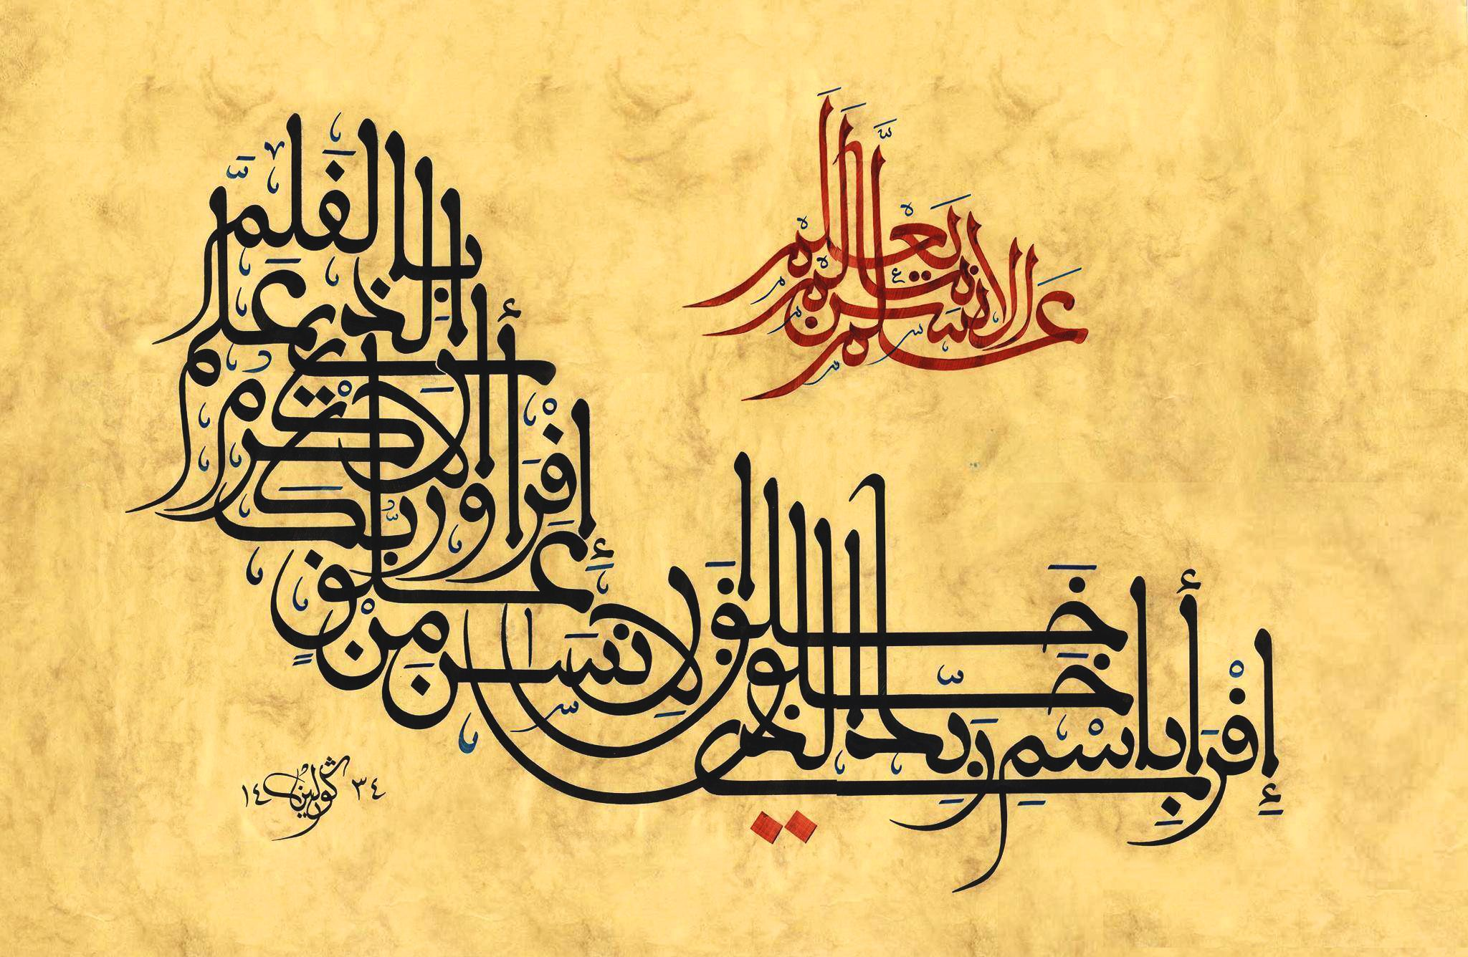
Каллиграфия ( греч. – красивый подчерк, от hallos- красота и graphos – писать), искусство красивого и четкого письма. История каллиграфии связана как с историей шрифта и орудий письма ( тростниковое перо – калам в древнем мире, у народов Востока; птичье перо в Европе до 19 в.; кисть в дальневосточных странах).
До изобретения книгопечатания каллиграфия была основным способом графического оформления. Каллиграфия не только преследует цели удобства чтения, но и сообщает письму эмоционально – образную графическую выразительность. Стилистика каллиграфии тяготеет либо к ясности очертаний, возможности чтения на расстоянии, либо к экспрессивному скорописному курсиву, либо к декоративной узорности. В дальневосточных странах рукописная книга ценилась очень высоко, как искусство сообщить графическому знаку эмоционально-символическое значение, передать в нем как сущность слова, так и мысль, и чувства каллиграфа, четкого и гармоничного по пропорциям; в средние века каллиграфия, очагами которой были монастырские скиптории, эволюционировала от классической правильности каролингских образцов к декоративности и излому готического письма.
  - Каллиграфия. Развитие искусства красивого письма.
Многие из нас, рассматривая написанный нами текст, убеждались в том, на сколько он не совершенен. Почерк фактически сводится к искусству чистописания – манере письма, характеру начертания букв в письме.
Каллиграфия развивалась как искусство в течение многих веков частично потому, что необходимо было переписывать официальные документы, и частично потому, что до изобретения книгопечатания не существовало другого способа записи и передачи информации.
Термин «каллиграфия» происходит от греческих слов hallos – красота и graphos – письмо. В Китае и Японии ремесло каллиграфии много старше, чем на Западе, и оно достигло статуса одного из видов изящных искусств, равного живописи и поэзии.
Не обязательно быть художником, чтобы заниматься каллиграфией. Некоторая художественная склонность не повредит, но она ни в коей мере не является определяющей. Гораздо важнее иметь некоторое представление о словах, составляющих язык, и о формах письма. Не принимайте близко к сердцу, если ваши первые попытки обманут ваши ожидания. Вы получите огромное удовольствие и испытаете большую радость, изобразив простейший буквенный завиток. То, что вам безусловно понадобится- это умение сосредоточится и большое терпение.
Формы письма существовали задолго до того, как греки приспособили для собственных целей финикийский алфавит. У них было два стиля написания букв. Надписи на памятниках составляли украшенные орнаментом буквы, а в сохранившихся документах тех дней мы находим обычный алфавит.
Римляне усовершенствовали греческий алфавит в целях соответствия его своему языку и создания определенного стиля для документов и рукописей по всей империи. С возникновением христианства ощущалось потребность в письменных источниках, так что в течение нескольких сотен лет происходило развитие различных стилей и форм письма.
В V веке книги на латинском языке писались преимущественно унциальным шрифтом. Это стиль письма прописными (заглавными) буквами. Буквы при этом имеют закругленные очертания и не соединяется друг с другом. Из этого шрифта развивались современные заглавные буквы. В период с V по VIII век унциальный шрифт стал общепринятым в церковном обиходе, в Англии и Ирландии этим шрифтом, именуемым островным шрифтом, были написаны такие шедевры, как Ландсфарнское Евангелие и « Книга Кельтов». Отдельные шрифты, восходящие к унциальному, возникли в других частях Европы.
Главной причиной развития такого характерного шрифта, как унциальный, явился переход к написанию документов на веленевой бумаге вместо папируса. Листы, написанные на велени, можно было складывать в форме книги. Веленевая бумага легко сгибалась, не в пример папирусу, которые при складывании трескался.
В VIII веке по указанию императора Карла Великого был создан стандартный книжный шрифт, используемый во всех официальных документах. Выросший на основе ряда предшествующих письменных форм, этот новый шрифт получил название каролингского минускула. Именно возникновение каролингского письма являлось началом использования заглавных букв совместно с маленькими строчными буквами.
В добавление к широкому использованию этого нового шрифта развивались и другие стили. Для рукописи, в которых в минимальный объем нужно было вместить как можно больше текста, подходил убористый готический шрифт. Он был популярен в Северной Европе, но писцы в Южной Европе его недолюбливали, считая достоянием варваров.
В Италии была тенденция к созданию более удобной для скорописи манеры письма- такой, которая казалось более соответствующей веку науки и духу учености. Возник угловатый белый тип письма, в основе которого остались каролингские минускулы. Он известен как курсив.
К началу XVI века большую часть того, что ранее переписывалось от руки, стали печатать. Печать заменила тяжелый кропотливый труд, и объем работы у переписчиков книг резко сократился, но полностью вчерашним днем не стал. Многие из существовавших систем письма были пересмотрены, усовершенствованы и превратились в ту или иную гарнитуру печатного шрифта.
К счастью, введение печать в повседневный обиход не привело к исчезновению каллиграфии. Одним из последствий появления печатного текста было изобретение переписчиками книг более красивых стилей письма для привлечения клиентов. Это прежде всего было характерно для Италии, и развивался витиеватый художественный стиль письма. Этим стилем в течение последующих двух сотен лет писались в Европе официальные бумаги, и ему учили в школах и высших учебных заведениях. Эту манеру письма сталь считать каллиграфическим почерком.
К концу XIX века подавляющее большинство текстов и информации в целом выходило из-под печатного станка. Но в то же время наблюдалось возрождение «утерянного» искусства каллиграфии.
Уильям Моррис (1834-1896) не считал нужным тратить время на то, чтобы совершенствовать механизацию печатного дела, он был активным членом ряда союзов художников и мастеров в Британии и участвовал в движении, которое ратовало за возврат к нормам, существовавшим до эпохи Возрождения.
Одним из деятелей этого движения был Эдвард Джонстон (1872-1944). Джонстон стал отцом современной каллиграфии. Результатом его работы по изучению традиционной каллиграфии было заложение начала современной каллиграфии. Он создал «основной шрифт», в основе которого- унциальная форма письма, относящаяся к X веку. Значение работ Джонстона и влияние их на его последователе были настолько велики, что мы полностью обязаны ему возрождением интереса к каллиграфии в наше время. Подлинное изучение письма представляет собой увлекательное занятие. Мы воспринимаем ныне печатное слово, не представляя того увлекательного пути, который пройден каждой наипростейшей по форме буквой алфавита. Фактическое развитие каждого раздела каллиграфии дает на возможность заглянуть в искусство, которое существует много веков.
